

Du 12 au 16 janvier 2025

 | LUNDI 12 | MARDI 13 | MERCREDI 14 | JEUDI 15  Menu savoyard | VENDREDI 16  Menu végétarien
  ENTREES | Concombres  Pomelos | Macédoine de légumes | Endives au bleu | Salade verte |   Salade coleslaw
PLATS | Blanquette de veau  Riz | Filet de dinde  Poêlée de légumes | Chili con carne | 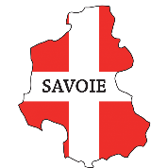  Raclette | Steak de fromage  Boulgour
DESSERTS | Fromage*  Fruit* | Fromage  Donut au chocolat | Gâteau à la broche  Pomme au four | Tarte fine aux pommes | Fromage blanc aux fruits

Ce menu est susceptible d’être modifié selon les arrivages

Label viande ou poisson (rouge, fermier, bio, BBC, pêche durable) La Gestionnaire Le Principal

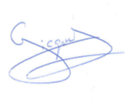
Produits laitiers (AOC, IGP, fermier, bio) P. GICQUEL M.MASTROPIERI
Label fruits et légumes (bio)

